Docker 命令

**为什么有Docker?**

Docker 是一种开源平台，用于开发、交付和运行应用程序。它使开发人员能够将应用程序及其所有依赖项打包到一个标准化的单元（称为容器）中，从而确保应用程序在任何环境中都能一致地运行。以下是为什么有 Docker 的一些主要原因：

1. 一致的开发和生产环境：

Docker 容器包含应用程序及其所有依赖项，确保在不同的环境（如开发、测试和生产环境）中运行时行为一致。这有助于减少环境相关的问题，从而提高应用程序的稳定性和可靠性。

2. 轻量级和高效的虚拟化：

Docker 容器与传统的虚拟机相比更加轻量级，不需要整个操作系统的开销。这使得 Docker 容器能够在相同硬件上运行更多的实例，从而提高资源利用率。

3. 简化的持续集成和持续交付 (CI/CD)：

Docker 与 CI/CD 工具集成良好，使得构建、测试和部署过程更加自动化和高效。开发人员可以快速创建和销毁测试环境，从而加速开发和交付周期。

4. 依赖管理：

Docker 容器打包了应用程序及其所有依赖项，从而避免了“在我电脑上可以运行”的问题。开发人员不再需要担心依赖冲突或缺少必要的库。

5. 跨平台兼容性：

Docker 容器可以在任何支持 Docker 的平台上运行，包括本地机器、云服务器和数据中心。开发人员可以轻松地在不同的操作系统和硬件平台之间迁移应用程序。

6. 模块化和微服务架构支持：

Docker 容器使得微服务架构的实现更加简单和灵活。每个微服务可以运行在独立的容器中，便于独立开发、测试、部署和扩展。

7. 社区支持和生态系统：

Docker 拥有庞大的社区支持和丰富的生态系统，包括 Docker Hub 上的数千个预构建镜像、各种开源工具和企业级解决方案。这些资源极大地简化了容器的使用和管理。

**Docker 如何工作**

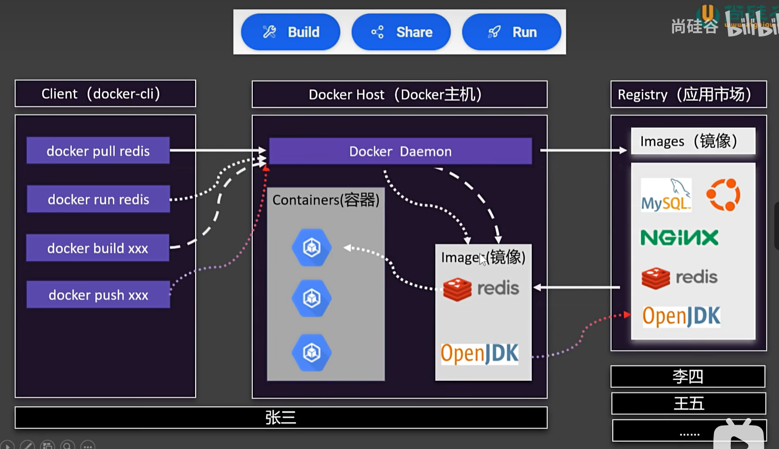

**理解容器**

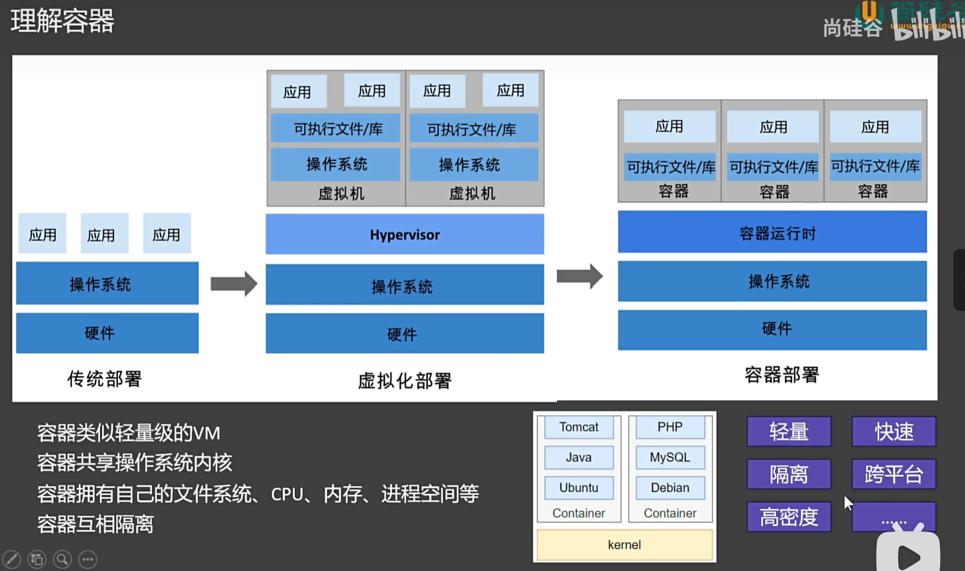

**镜像操作**

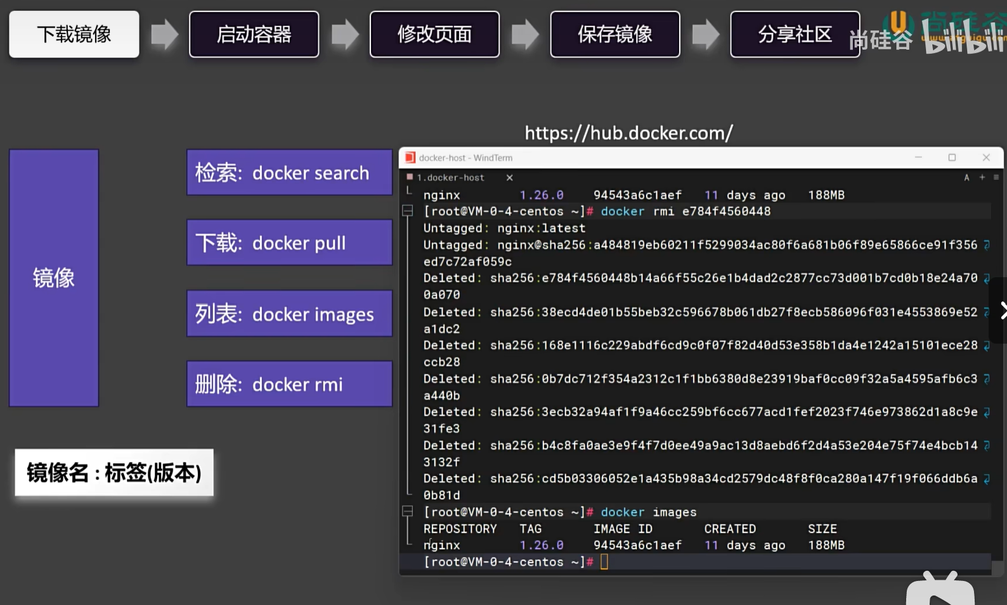

**容器操作**

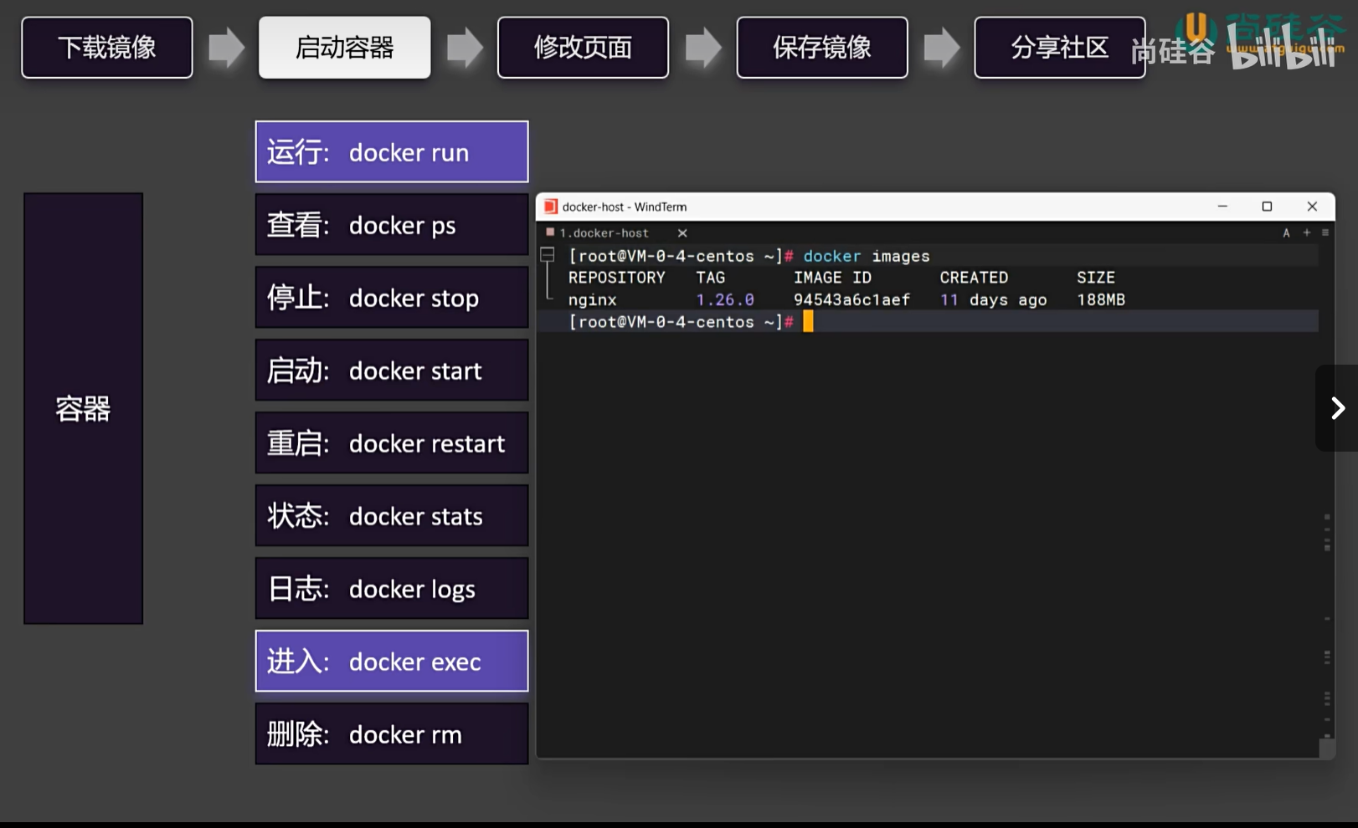

**Docker run 细节：**

后台启动 + 自定义命名

此时访问nginx会发现无法访问，因为这个只运行在当前容器之中，从外部主机无法访问，需要端口映射，假设使用 -p 88:80，就是外部的88端口直接监听该容器内部的 80 端口

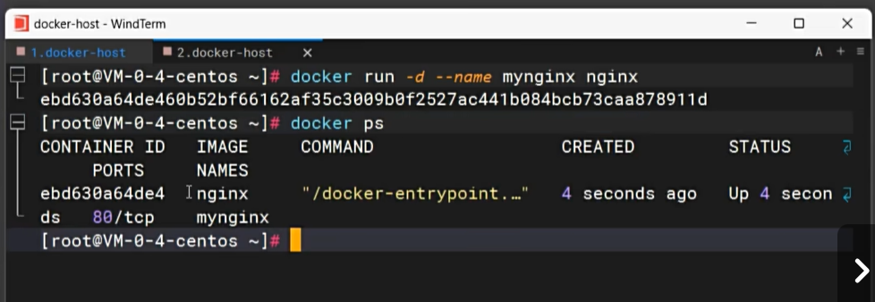

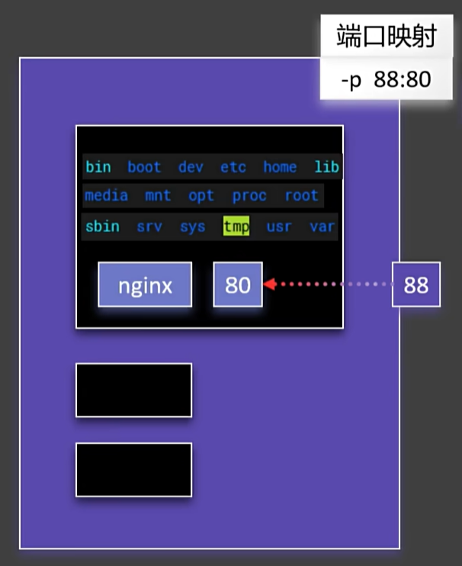

注意：容器端口可重复，但是主机端口不可重复使用

每个Docker 容器都可以被视为一个独立的 Linux 系统

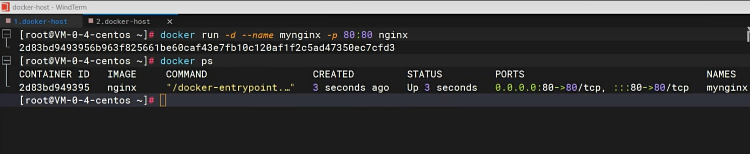

阅读官方 Docker hub文档可以获取更多关于这个官方容器的信息，比如默认网页文件的位置

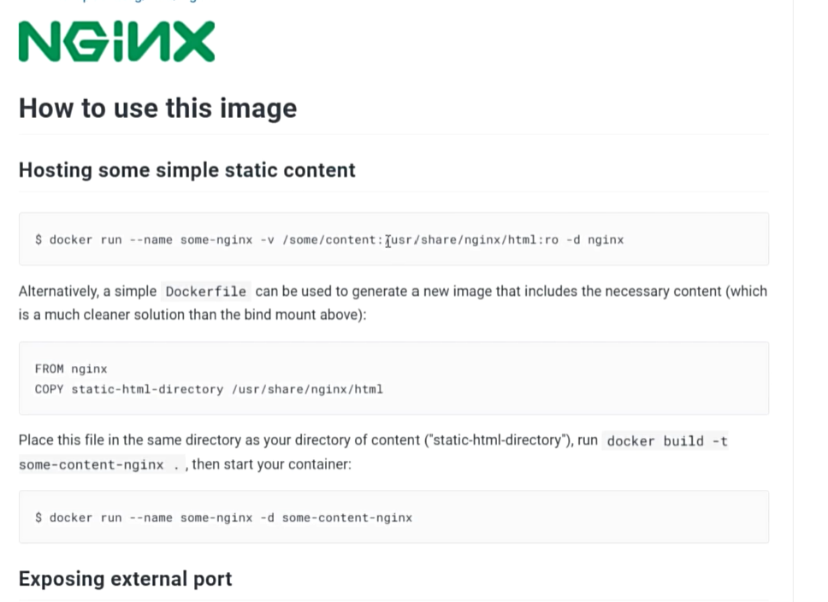

使用docker exec 和单个容器进行交互，进入这个容器后使用 ls可以检查当前文件目录，会发现和 Linux 十分类似。这里对默认网页文件内容进行了修改。可以使用 exit 命令推出当前容器

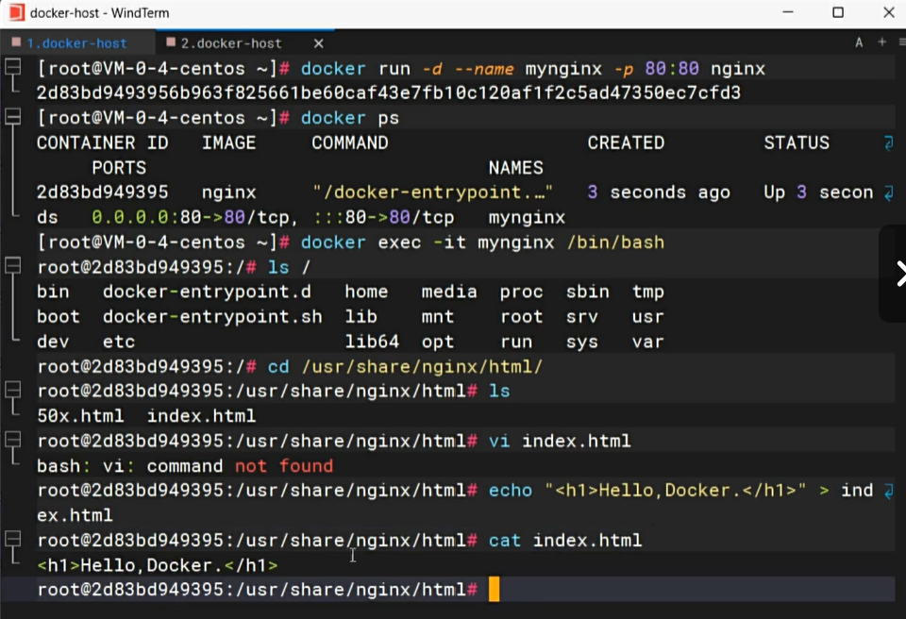

使用docker exec 和单个容器进行交互，进入这个容器后使用 ls可以检查当前文件目录，会发现和 Linux 十分类似。这里对默认网页文件内容进行了修改。可以使用 exit 命令推出当前容器

**保存镜像**

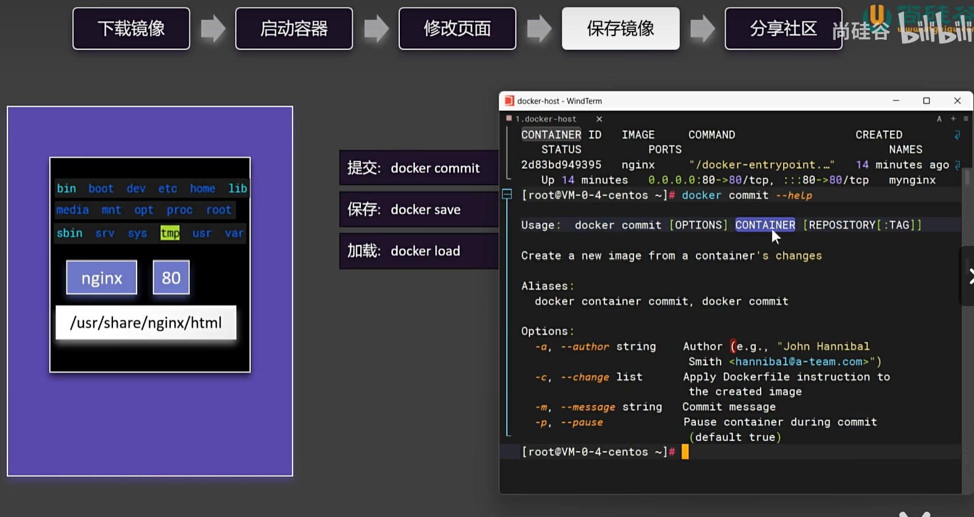

**分享社区**

**登陆后可以分享镜像，每个镜像都有自己独特的名字，一般是用户名/镜像名，需要用docker tag 来改名，不管怎么改名，镜像 id 是不变的**

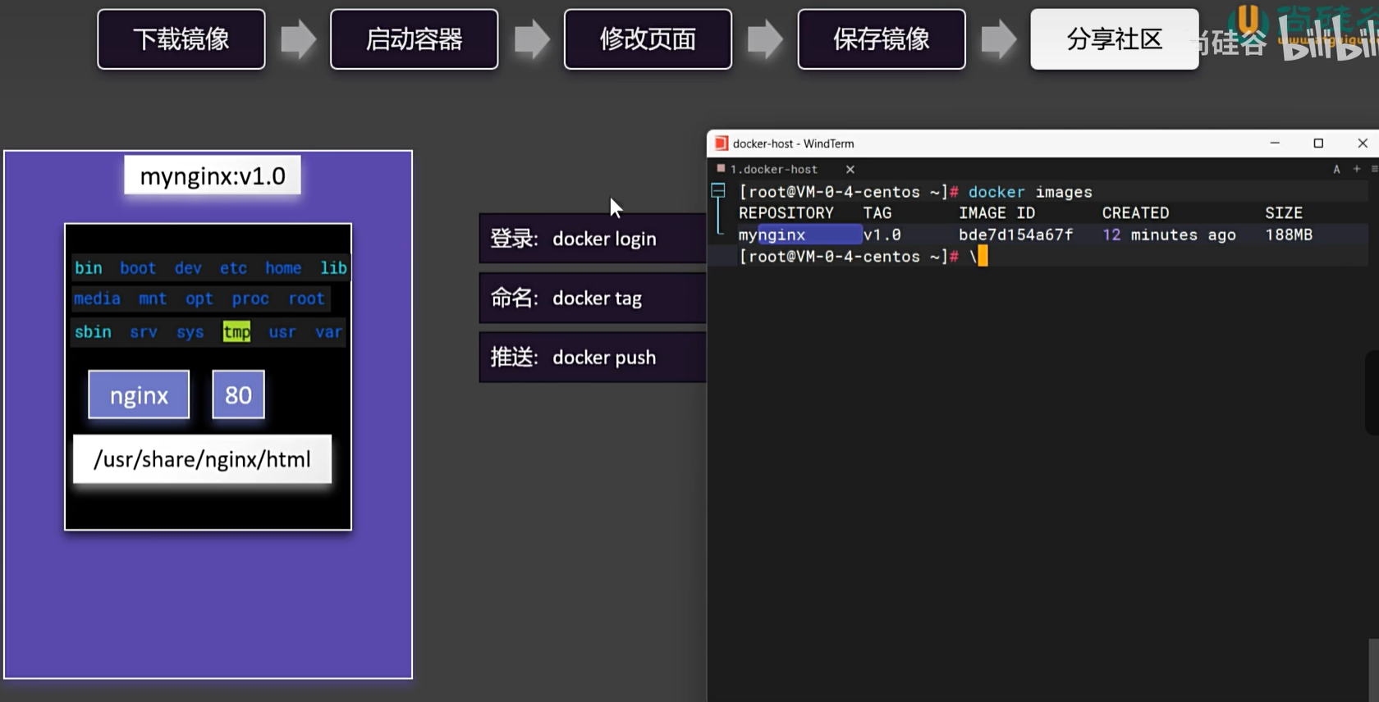

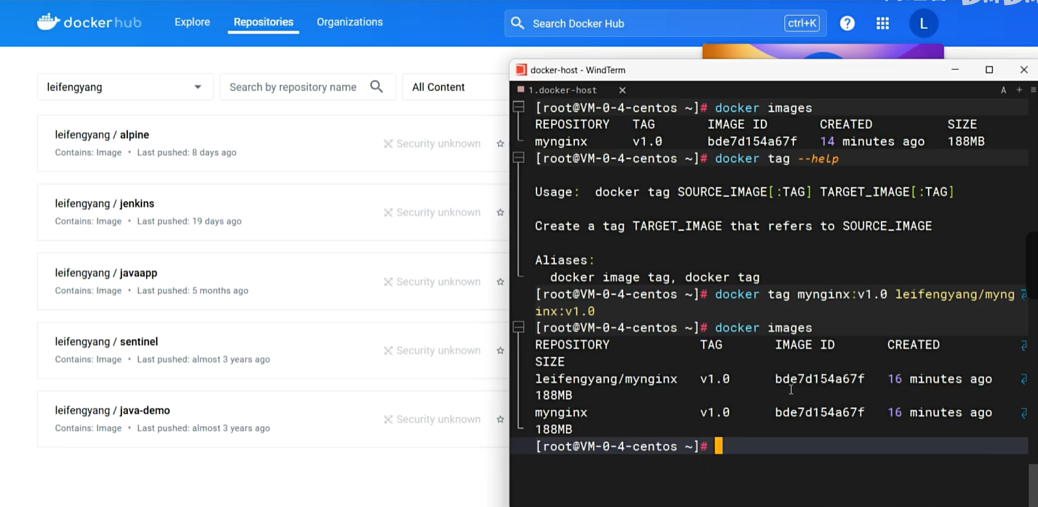

**docker push加镜像tag进行推送**

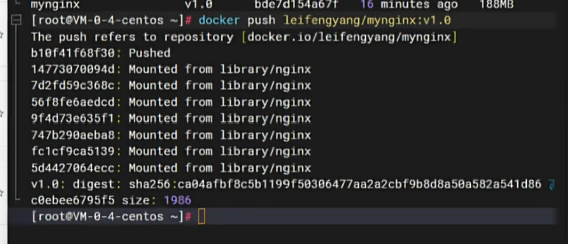

**可以设置自己最新的镜像为lastest，这样别人下载时即便不加版本号也不报错，就会默认下载最新版本镜像**

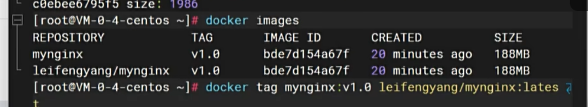

**总结**

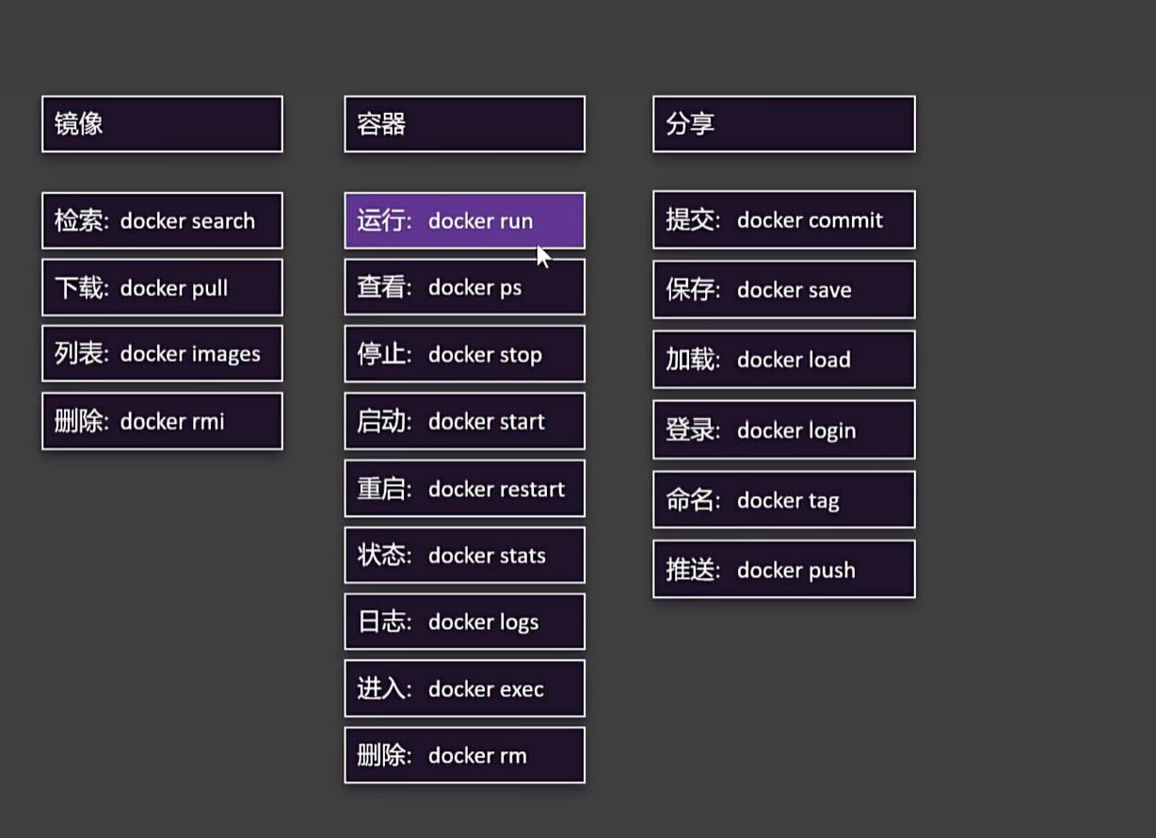

Docker 存储

掌握目录挂载，数据卷，让容器数据不丢失，这里的重点在于容器本身类似于一个小的虚拟机，修改很不方便，同时如果容器被删，那么其中储存的数据也会丢失

可以通过以下命令强制移除目前运行的所有容器



**打印所有容器id**

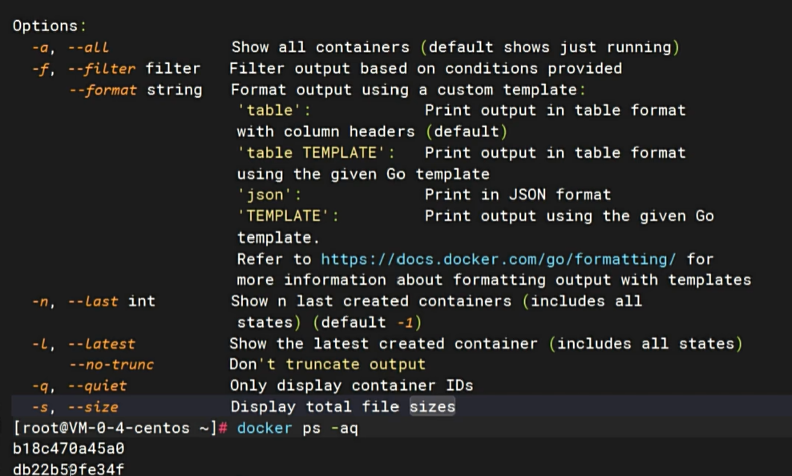

使用目录挂载解决数据丢失问题：添加 -v 语句，将本机地址指向容器内部地址，如果本机目录不存在则会自动创建，即便容器被删除，外部文件夹仍然存在，此时再次使用以下启动语句，会发现之前修改的内容没有变化

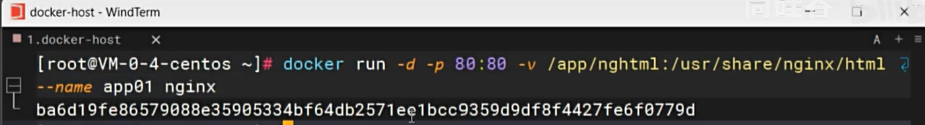

反之亦然，在容器内部修改，再通过外部进入，依然会发现内容保持一致。以下命令展示进入内部修改容器再退出

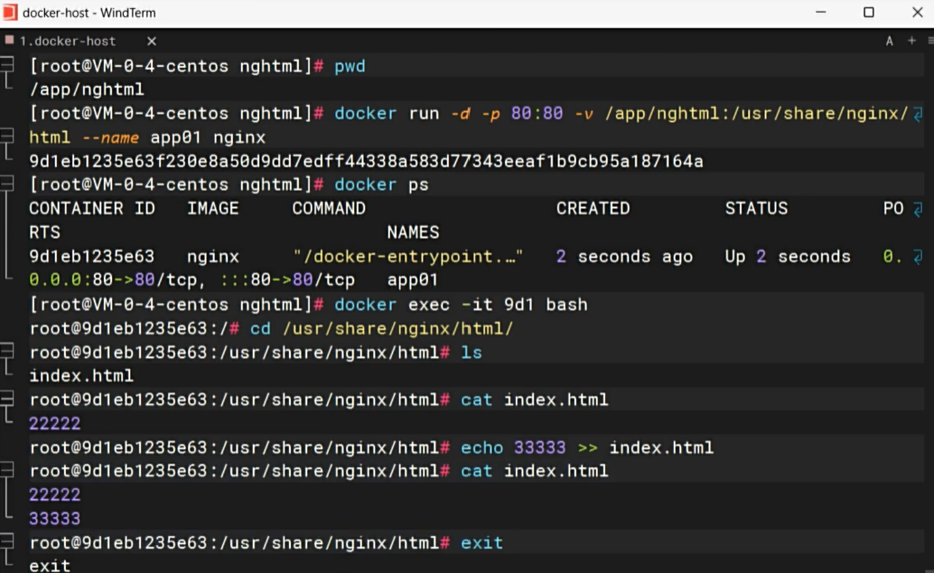

回到主机容器再启动，修改作数

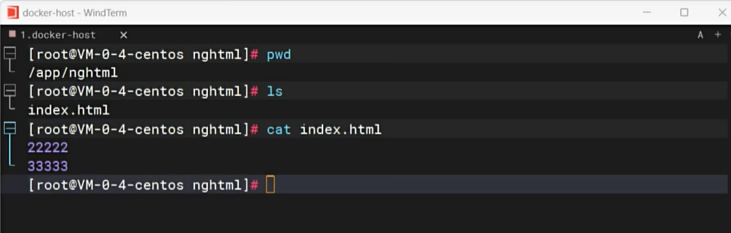

卷映射保证主机文件映射成功后不为空，直接拥有容器镜像内的所有文件，在容器初次启动时和内部容器内容保持一致，此处配置 ngconf 为卷名

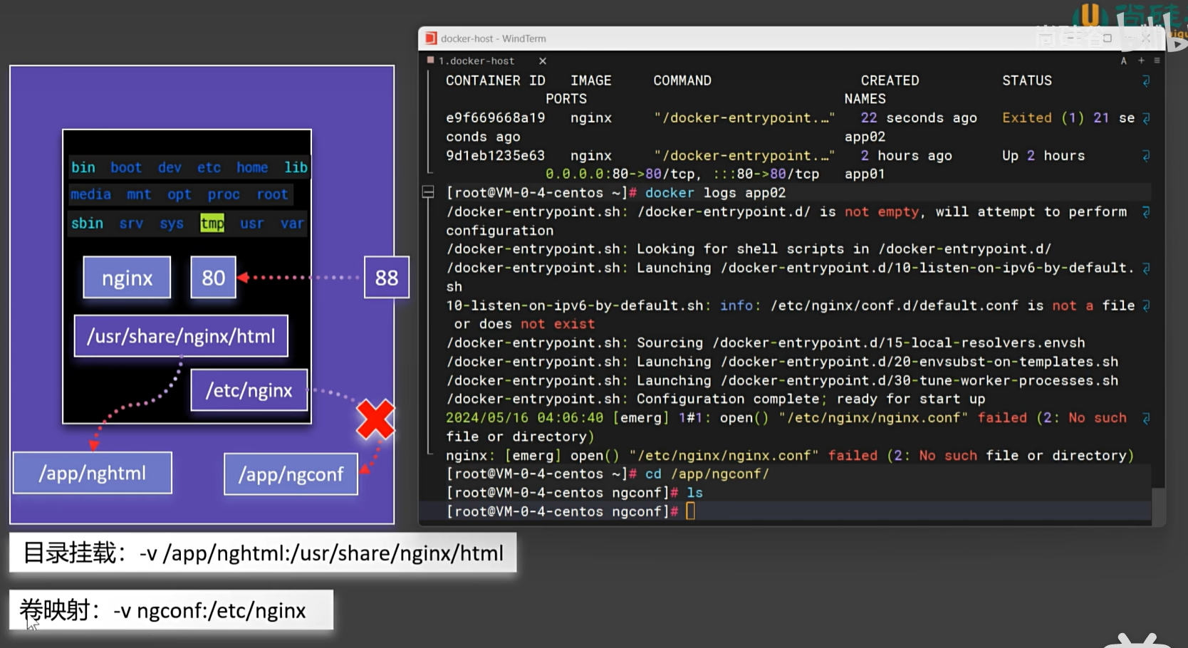

docker 统一将配置文件放在了这个位置，从外部主机可以访问

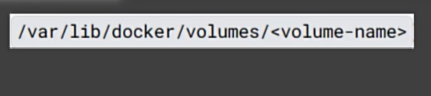

进入该位置找到了我们的卷ngconf，所进入ngconf，所有配置文件都在名为data的文件夹里

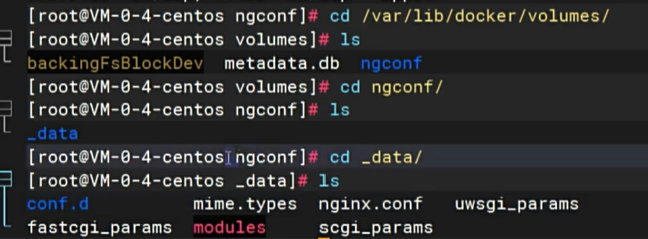

卷也可以被手动创建和查看，通过以下命令，即便容器被删除，卷会被保留，下次通过同个卷启动的话之前的修改会保留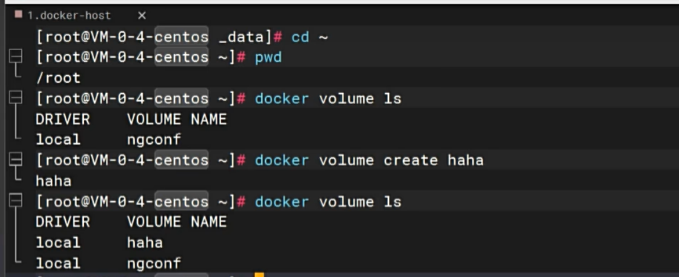

Docker 网络

Docker每个容器都有自己的独特ip，容器之间可以互相访问

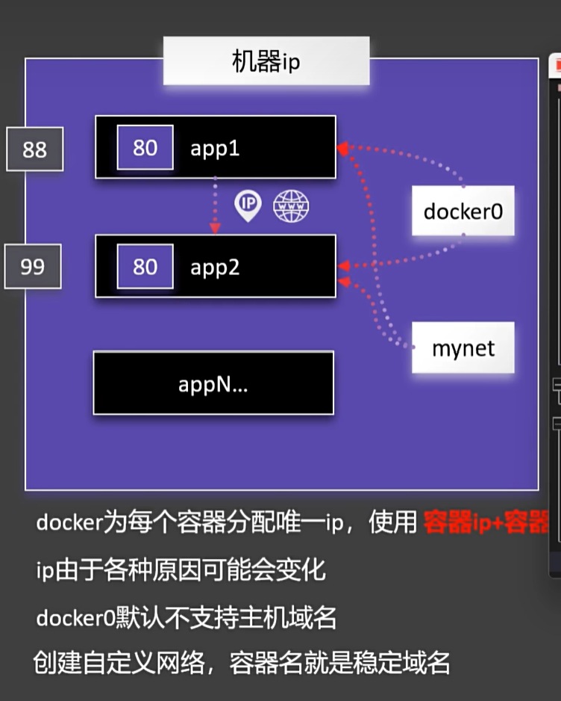

docker network 涉及到所有网络相关命令

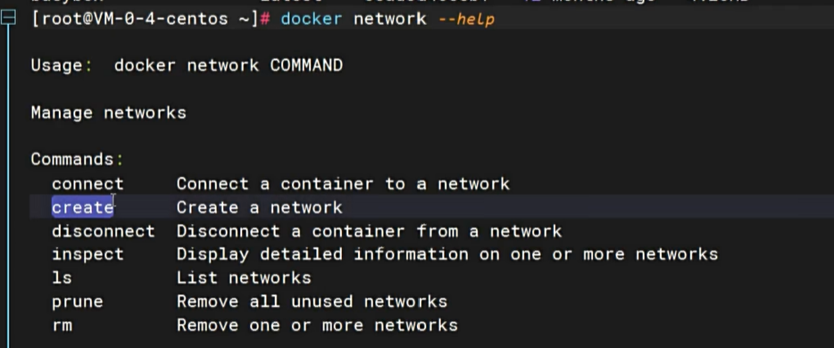

自定义网络

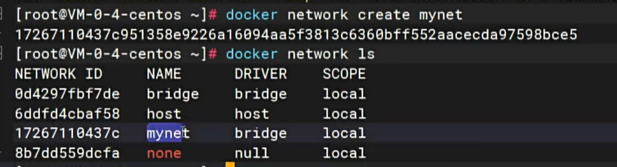

使用自定义网络启动两个容器

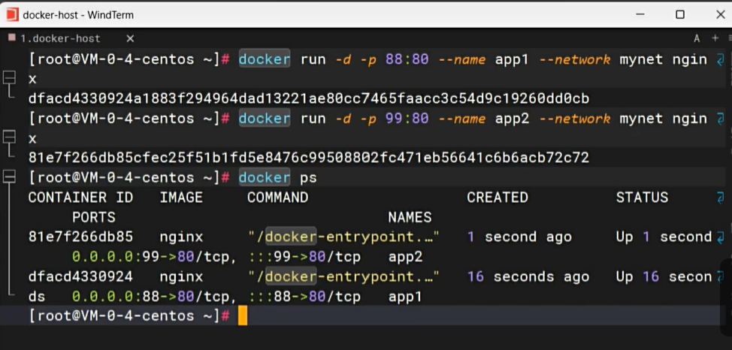

使用容器内部网络访问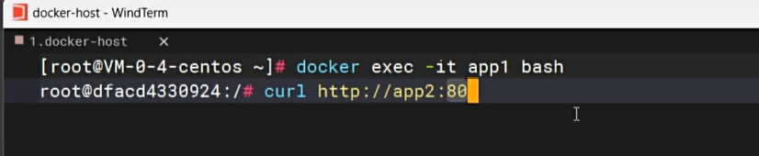

回车后页面数据正常显示

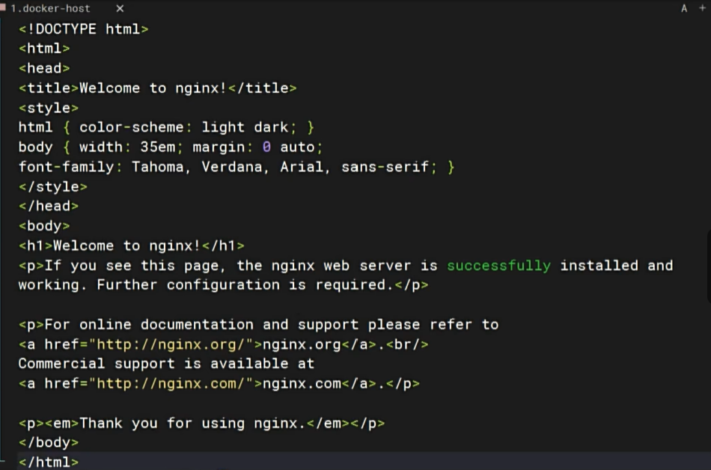

最佳实践，以myaql为例

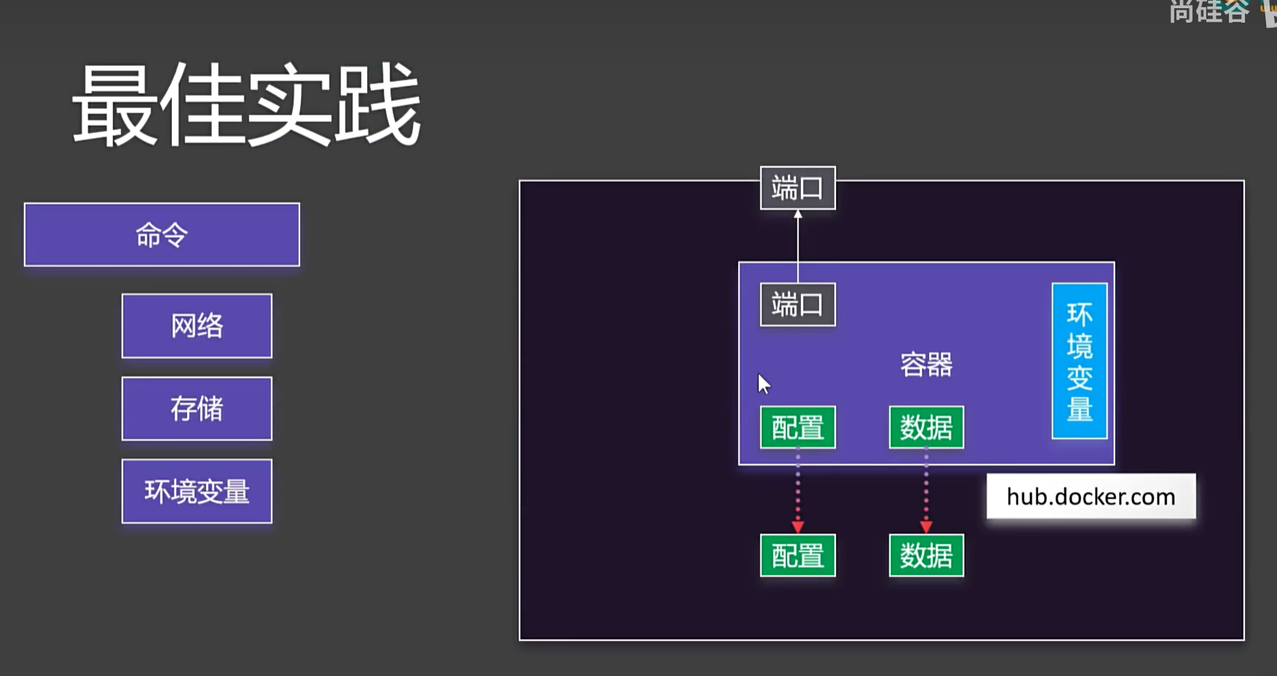

可以在官方文档找到更多信息，比如在这里可以使用.cnf结尾，都会被默认为mysql的配置文件

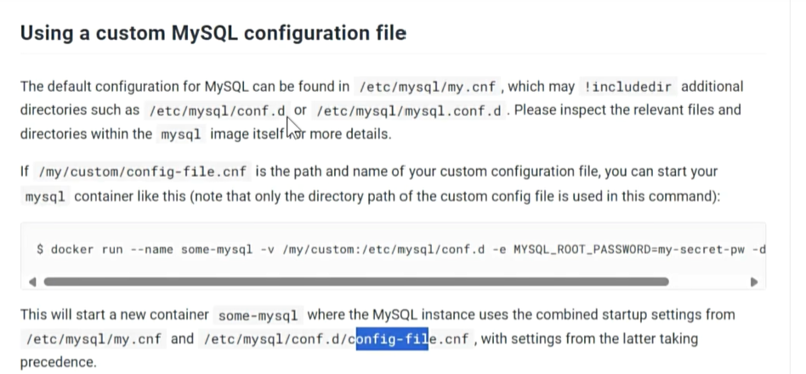

这里告知了mysql的数据存储位置，文档中会有没提到的内容，比如端口，mysql的默认端口是3306

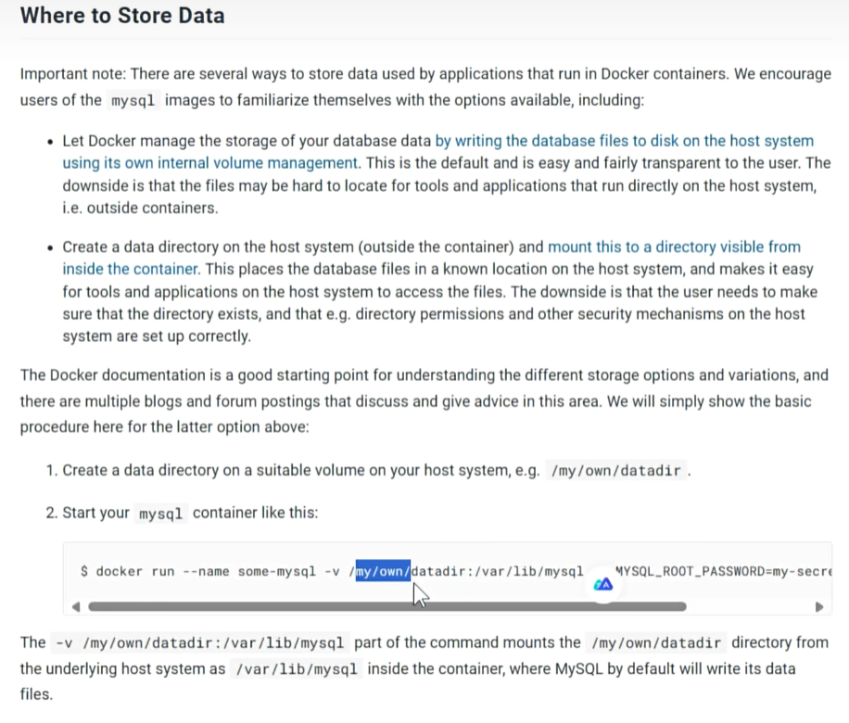

可以在tag这里找到镜像版本标签，默认不用标签的话就是以最新版本开启

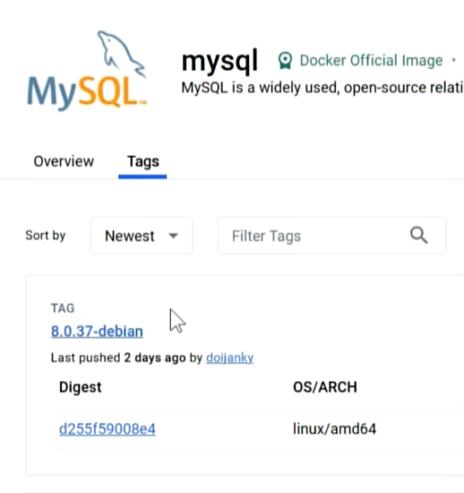

\ 为换行符，docker run 命令用于运行一个新的容器实例。

-d 参数表示以分离（detached）模式运行容器。这意味着容器会在后台运行，不会阻塞当前终端。

-p 3306:3306 参数用于端口映射，将主机的端口 3306 映射到容器的端口 3306。这里的3306是MySQL的默认端口，这样你可以通过主机的3306端口访问容器内的MySQL服务。

-v /app/myconf:/etc/mysql/conf.d 参数用于挂载卷，将主机目录 /app/myconf 挂载到容器内的 /etc/mysql/conf.d 目录。这个目录通常用于存放 MySQL 配置文件，因此你可以在主机上修改 MySQL 的配置文件，并立即应用到容器中的 MySQL 服务。

-v /app/mydata:/var/lib/mysql 另一个 -v 参数用于将主机目录 /app/mydata 挂载到容器内的 /var/lib/mysql 目录。这个目录是 MySQL 的数据存储位置，挂载后可以在主机上持久化 MySQL 数据。

-e MYSQL_ROOT_PASSWORD=123456 参数用于设置环境变量。在这里，它设置了 MySQL 的 root 用户密码为 123456。

mysql:8.0.37-debian 这是要运行的 Docker 镜像和标签（tag）表示使用 MySQL 8.0.37 版本，并且基于 Debian 操作系统的镜像。如果本地没有这个镜像，Docker 会自动从 Docker Hub 拉取。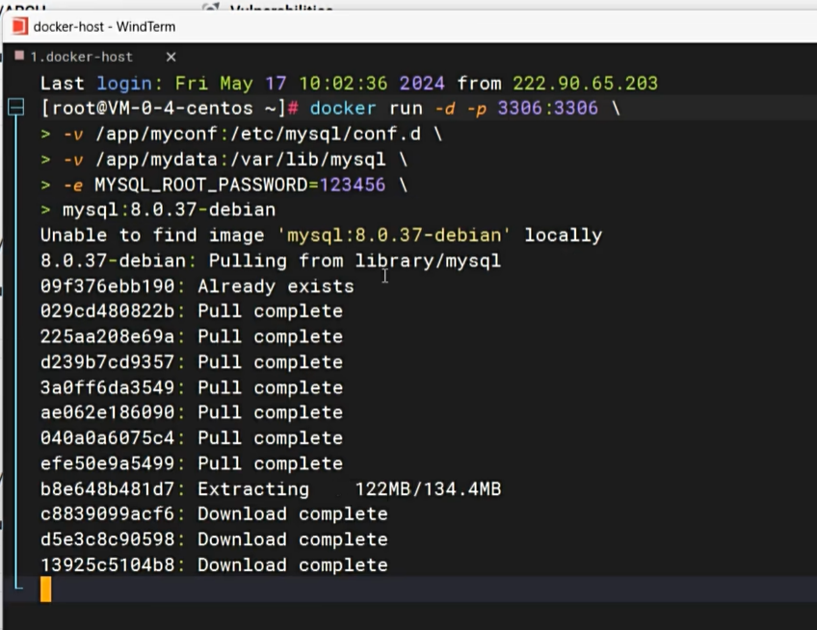

Docker Compose批量管理容器

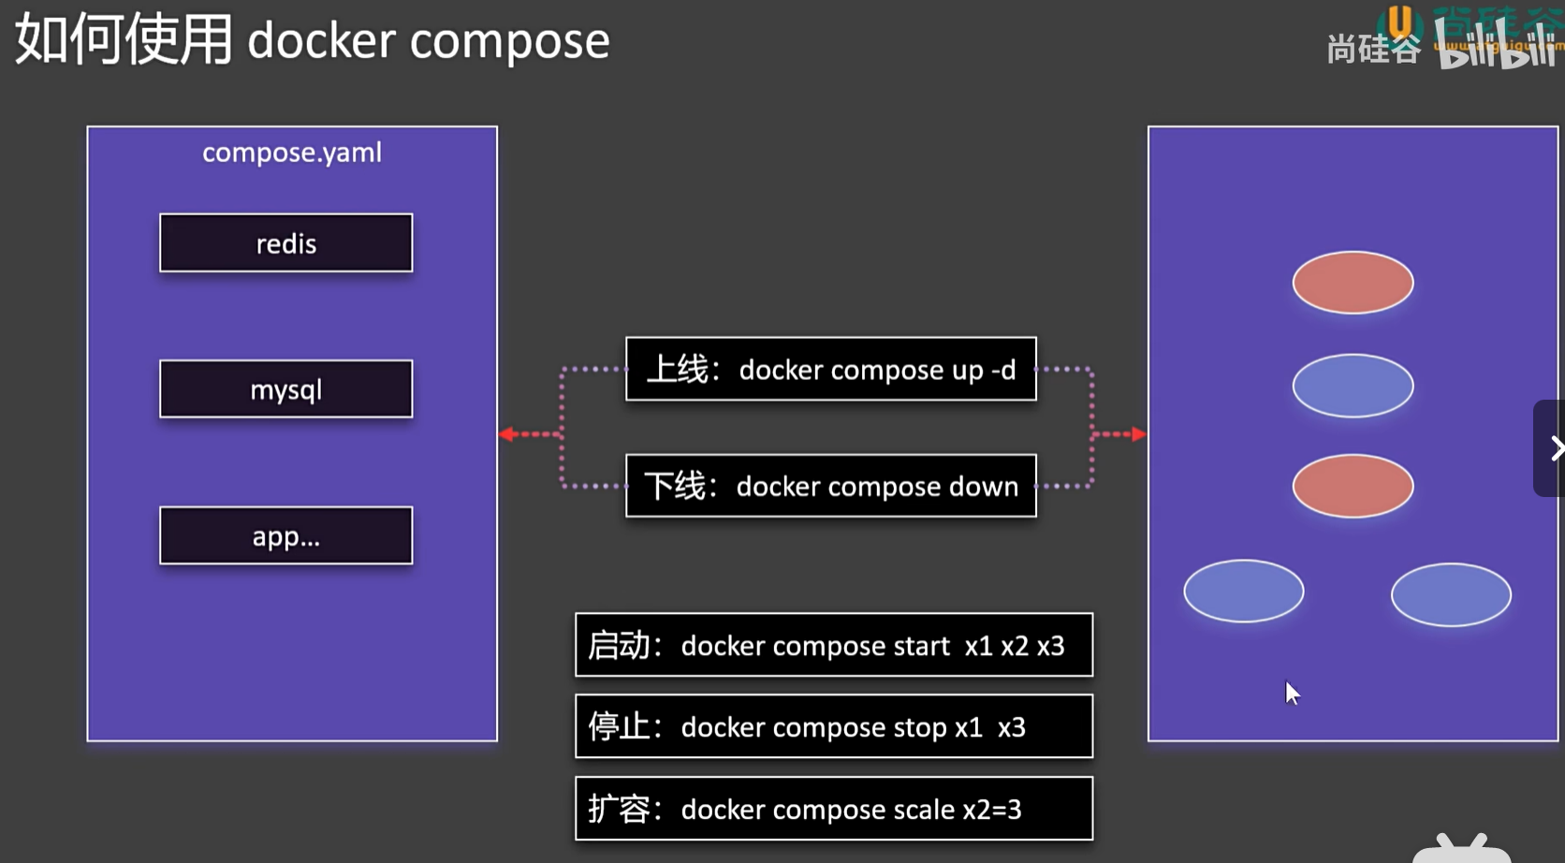

部署案例：以前的做法，分别开启容器，博客内容会存在MYSQL中

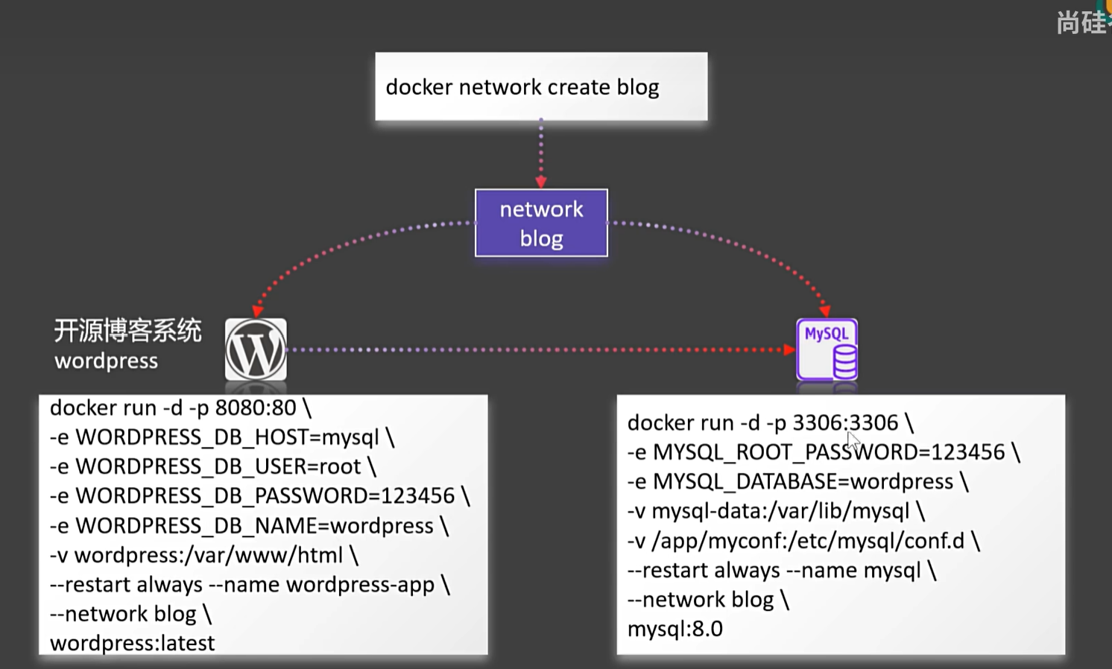

官网可以参考compose文件的写法，Docker Compose 是一个用于定义和运行多容器 Docker 应用的工具。通过使用一个 YAML 文件，你可以配置应用程序中的所有服务、网络和卷，从而简化容器的管理和部署。

docker-compose.yml 文件是 Docker Compose 的配置文件，用于定义应用的服务、网络和卷。以下是一个简单的 docker-compose.yml 文件示例，它定义了一个包含 MySQL 和 WordPress 服务的应用：

version: '3.8' # 指定 Docker Compose 文件的版本

services: # 定义服务

db: # MySQL 服务

image: mysql:5.7 # 使用 MySQL 5.7 镜像

volumes:

- db_data:/var/lib/mysql # 挂载卷

environment: # 设置环境变量

MYSQL_ROOT_PASSWORD: example

MYSQL_DATABASE: wordpress

MYSQL_USER: wordpress

MYSQL_PASSWORD: wordpress

wordpress: # WordPress 服务

image: wordpress:latest # 使用最新的 WordPress 镜像

ports:

- "8000:80" # 映射主机端口 8000 到容器端口 80

environment: # 设置环境变量

WORDPRESS_DB_HOST: db:3306

WORDPRESS_DB_USER: wordpress

WORDPRESS_DB_PASSWORD: wordpress

WORDPRESS_DB_NAME: wordpress

depends_on:

- db # 表示 WordPress 服务依赖于 MySQL 服务

volumes: # 定义卷

db_data: # 数据卷，用于持久化 MySQL 数据

version: 指定 Docker Compose 文件的版本。

services: 定义应用程序的各个服务。每个服务都有自己的配置。

db: 定义 MySQL 服务。

image: 指定要使用的 Docker 镜像（例如 mysql:5.7）。

volumes: 定义卷，将数据持久化到主机。

environment: 设置环境变量，例如数据库密码和名称。

wordpress: 定义 WordPress 服务。

image: 指定要使用的 Docker 镜像（例如 wordpress:latest）。

ports: 映射主机端口到容器端口。

environment: 设置环境变量，例如数据库连接信息。

depends_on: 指定服务的依赖关系，在启动 wordpress 服务前，确保 db 服务已启动。

volumes: 定义卷，用于持久化数据。

**使用 Docker Compose**

创建 docker-compose.yml 文件: 在项目目录下创建一个名为 docker-compose.yml 的文件，并将上述内容复制到文件中。

启动服务:在项目目录下运行以下命令以启动所有定义的服务：docker-compose up

后台运行服务: 如果希望在后台运行服务，可以使用 -d 参数：

docker-compose up -d

停止服务:要停止服务并删除容器，可以使用以下命令：

docker-compose down

查看日志:可以使用以下命令查看所有服务的日志：

docker-compose logs

通过 Docker Compose，你可以轻松地定义和管理复杂的多容器应用，确保它们在任何环境中都可以一致地运行。

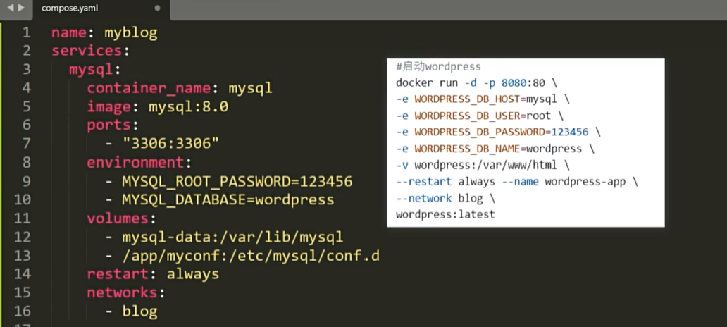

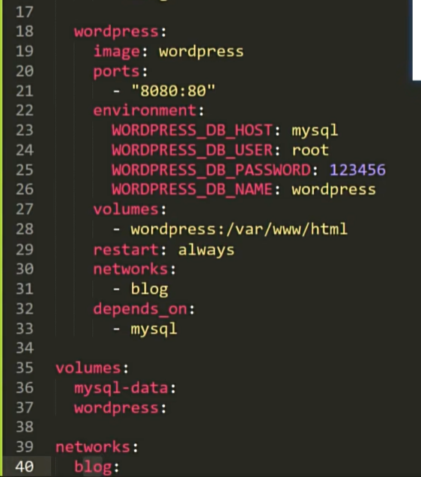

将compose文件加入并删除现在所有的镜像

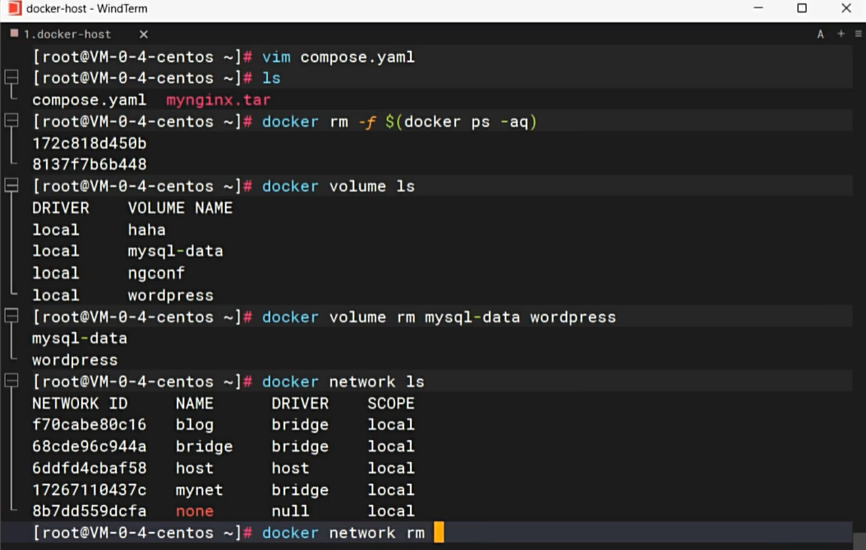

启动compose文件，名称是应用名_网络名

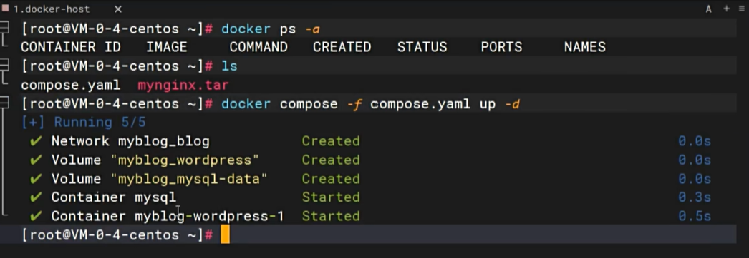

Dockerfile

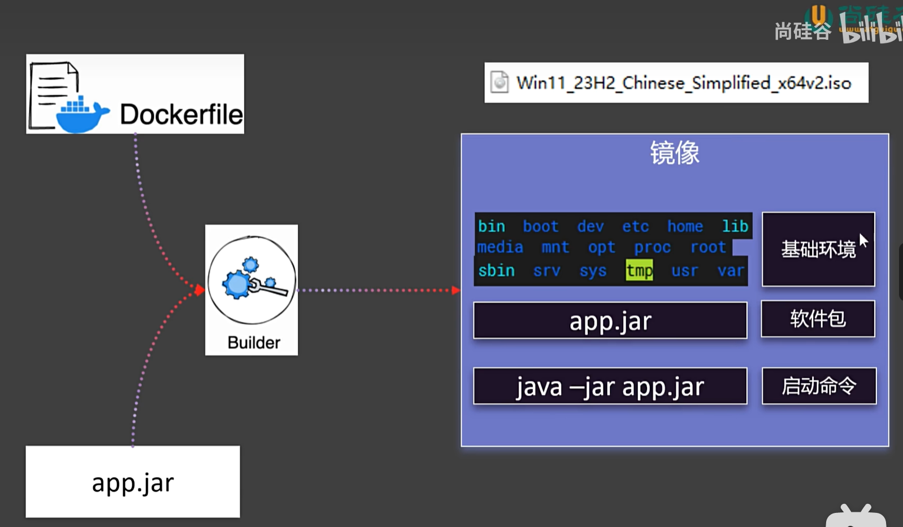

Dockerfile 是一个文本文件，其中包含了一系列指令（Instructions），这些指令定义了如何构建一个 Docker 镜像。通过 Dockerfile 可以自动化地创建自定义的 Docker 镜像。

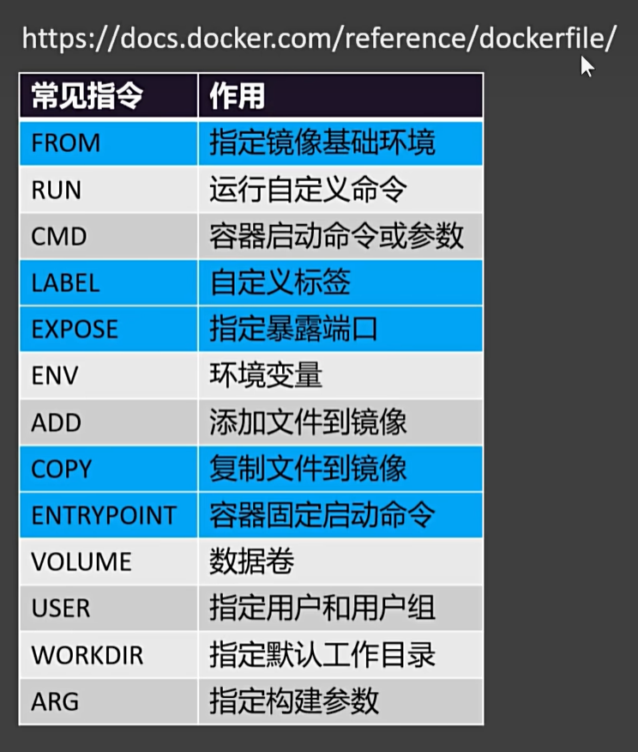

**Dockerfile 的基本结构**

以下是一个简单的 Dockerfile 示例及其说明：

# 选择基础镜像

FROM node:14

# 创建并设置工作目录

WORKDIR /app

# 将当前目录下的所有文件复制到工作目录

COPY . .

# 安装依赖

RUN npm install

# 暴露应用运行的端口

EXPOSE 3000

# 运行应用

CMD ["node", "app.js"]

**Dockerfile 指令说明**

FROM:指定构建镜像所基于的基础镜像。示例：FROM node:14 表示使用官方的 Node.js 14 版本镜像作为基础镜像。

WORKDIR:设置工作目录。所有后续的命令（如 RUN、CMD、COPY 等）都将相对于这个目录进行。示例：WORKDIR /app 表示设置 /app 目录为工作目录。

COPY: 将文件从主机复制到镜像中。示例：COPY . . 将当前目录下的所有文件复制到镜像的工作目录 /app 中。

RUN:在镜像构建过程中运行指定的命令。

示例：RUN npm install 在镜像中运行 npm install 命令来安装依赖。

EXPOSE: 声明容器在运行时监听的端口。示例：EXPOSE 3000 表示容器将监听 3000 端口。

CMD: 指定容器启动时要运行的命令。每个 Dockerfile 只能有一个 CMD 指令，如果指定了多个，则只有最后一个生效。示例：CMD ["node", "app.js"] 指定容器启动时运行 node app.js。

**创建和使用 Dockerfile**

1. 创建 Dockerfile: 在项目目录下创建一个名为 Dockerfile 的文件，并将上述内容粘贴进去。

2. 构建 Docker 镜像: 使用 docker build 命令构建 Docker 镜像。

docker build -t my-node-app .

-t 标志用于指定镜像的名称和标签。my-node-app 是镜像的名称，. 表示 Dockerfile 所在的当前目录。

3. 运行 Docker 容器

使用 docker run 命令运行构建的镜像。

docker run -p 3000:3000 my-node-app

-p 标志用于端口映射，将主机的 3000 端口映射到容器的 3000 端口。

**Dockerfile 的更多指令**

除了上述常用指令，Dockerfile 还支持其他多种指令，例如：

ENV: 设置环境变量。

示例：ENV NODE_ENV production

ADD: 类似于 COPY，但可以自动解压 tar 文件，并支持从 URL 下载文件。

示例：ADD https://example.com/file.tar.gz /app/

ENTRYPOINT: 配置一个容器启动时执行的命令，可以与 CMD 配合使用。

示例：ENTRYPOINT ["npm", "start"]

VOLUME: 创建一个挂载点，用于挂载主机目录或其他容器的数据卷。

示例：VOLUME /app/data

USER: 指定运行后续指令的用户。

示例：USER node

通过 Dockerfile，你可以定义并自动化创建 Docker 镜像的过程，使得应用程序可以在任何支持 Docker 的环境中一致地构建和运行。

使用 rz 命令上传一个 jar 包(我们的软件)

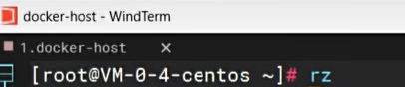

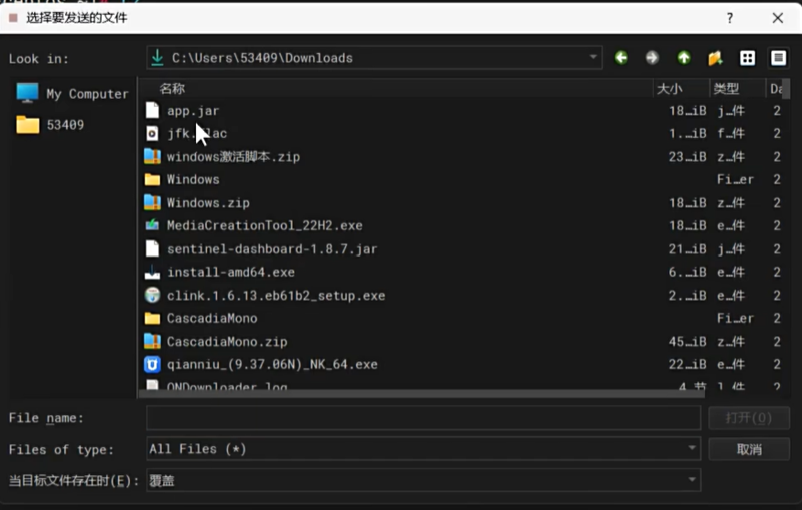

创建dockerfile，输入i进入插入模式

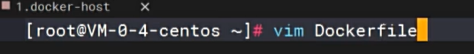

插入模式下编写dockerfile，完成后再INSERT位置输入:wq 完成保存  
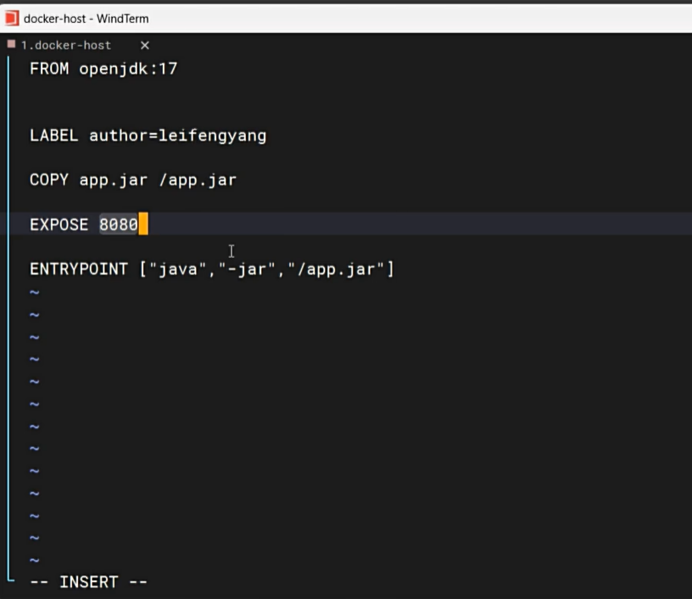

检查dockerfile

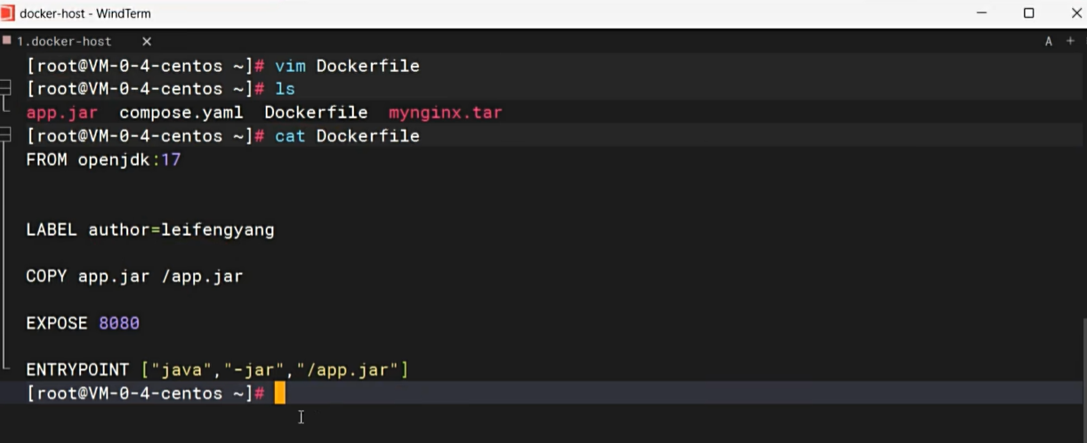

构建镜像，复制 jar 包到容器内部



